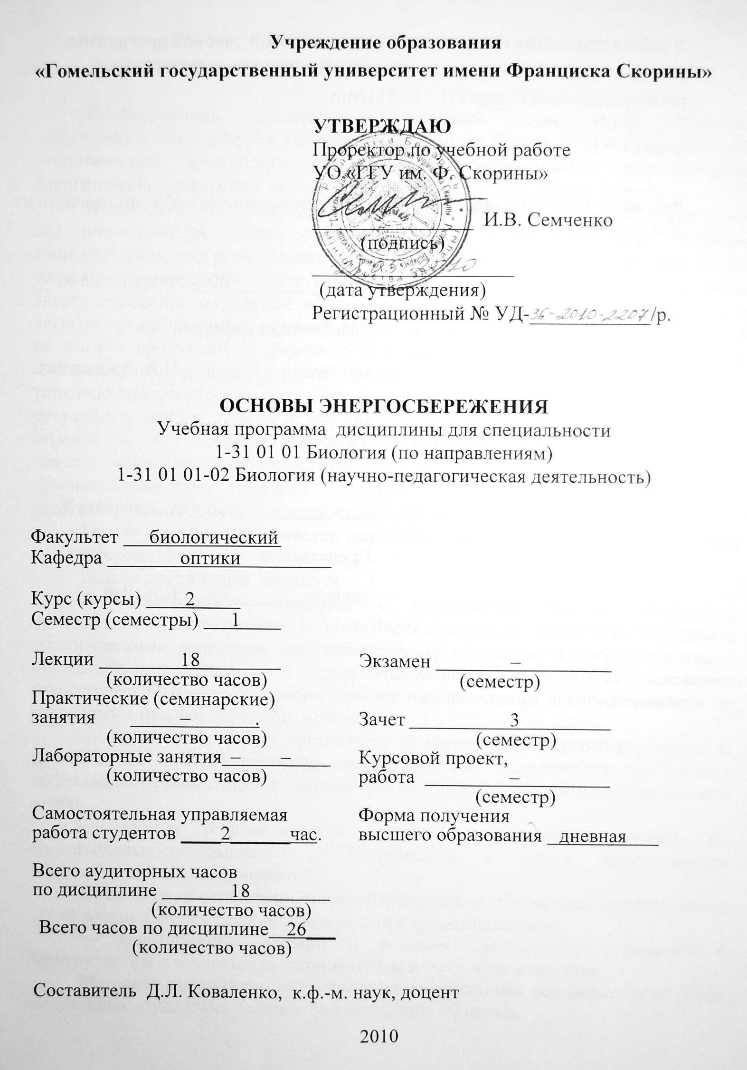

Учебная программа составлена на основе типовой учебной программы,
утвержденной Министерством образования РБ 15.06.2009
регистрационный номер ТД – G. 211/тип

Рассмотрена и рекомендована к утверждению в качестве рабочего варианта на заседании кафедры оптики

___ __________ 20__ г., протокол № __

Заведующий кафедрой
доцент ____________ Н.А. Алешкевич

Одобрена и рекомендована к утверждению
Методическим советом физического факультета

___ __________ 20__ г., протокол № __

Председатель
доцент ____________ Е.А. Дей

ПОЯСНИТЕЛЬНАЯ ЗАПИСКА

Необходимость введения в учебный план курса “Основы энергосбережения” диктуется Законами Республики Беларусь “О государственной экологической дисциплине” и задачами эффективного использования энергетических ресурсов в народном хозяйстве в современных условиях.
Подготовка специалистов, имеющих знания в области энергосбережения, — это наиважнейшая задача государства в условиях дефицита топливно-энергетических ресурсов. Знание обществом основ энергосбережения позволяет государству экономить значительные материальные ресурсы. Инвестиции в энергосбережение окупаются всего за несколько лет, поэтому в этом смысле энергосбережение самый дешевый «источник» энергии. В нашей стране тратится на выпуск продукции в среднем в 3 -5 раз больше энергии и сырья, чем в промышленно развитых странах. Кроме того, неэффективное расходование топливно-энергетических ресурсов негативно сказывается на экологической ситуации в данном регионе и в мире в целом, что соответствующим образом отражается на здоровье населения. Поэтому повышение эффективности использования топливно-энергетических ресурсов и создания условий для целенаправленного перевода экономики Республики Беларусь на энергосберегающий путь развития является актуальнейшей задачей.
Целью дисциплины является овладение студентами основами технологий энергосбережения.
Задачи дисциплины являются:
— ознакомление студентов с источниками энергии; вопросами производства, распределения и потребления энергии; экономике энергетики; экологическими аспектами энергосбережения; мировыми и государственными показателями, программами и мероприятиями по эффективному использованию энергетических ресурсов; приоритетными направлениями энергосбережения по различным отраслям народного хозяйства.
— усвоение вопросов организации и управления энергосбережением на производстве путем внедрения энергетического менеджмента, по оценке эффективности инвестиций в энергосберегающие мероприятия на основе анализа затрат;
— анализ технологических процессов и устройств, оценки их функционально-экономической эффективности, а также эффективности энергосберегающих мероприятий;
— овладение основными энергосберегающими процессами, технологиями, установками и аппаратами, применяемыми в промышленности;
— формирование умений и навыков бережливого отношения к электрическим и тепловым энергоносителям в быту и производстве.
Материал дисциплины «Основы энергосбережения» основывается на ранее полученных студентами знаниях по дисциплине «Физика».
В результате изучения дисциплины:
Студент должен знать:
- современные приемы и средства управления энергоэффективностью и энергосбережением;
- приоритетные научно-технические направления энергосбережения в народном хозяйстве;
- организацию учета и контроля использования энергоресурсов путем внедрения энергетического менеджмента;
Студент должен уметь:
- использовать основные приемы энергетического анализа для оценки эффективности энергосберегающих мероприятий;
- разработать рекомендации по совершенствованию системы энергосбережения на основе всестороннего анализа и научно обоснованных методик для производственных условий;
- пропагандировать идеи энергосбережения и повышения эффективности использования энергии в производственном коллективе и быту.
Дисциплина «Основы энергосбережения» изучается студентами 2 курса специальности 1-31 01 01 «Биология (научно-педагогическая деятельность)»
Общее количество часов –26; аудиторное количество часов – 18, из них лекции – 18. Самостоятельная управляемая работа студентов (СУРС) – 2 часа. Форма отчётности – зачет.

СОДЕРЖАНИЕ УЧЕБНОГО МАТЕРИАЛА

Тема 1 Энергия и ее роль в жизни общества
Понятие энергии. Основные виды энергии. Закон сохранения энергии. Энергетические ресурсы современного производства. Эффективность использования и потребления энергии в различных странах и Республике Беларусь. Сравнительные характеристики энергоемкости валового национального продукта по отраслям в мире и Беспублике Беларусь. Энергосбережение – самый дешевый «источник» энергии. Организация энергосбережения в Республике Беларусь. Структура управления энергосбережением в Республике Беларусь. Государственная программа Республике Беларусь «Энергосбережение». Закон и нормативные документы в области энергосбережения. Программы по стимулированию энергосберегающих мероприятий.

Тема 2 Топливно-энергетические ресурсы и современные энергетические производства
Традиционная энергетика и ее характеристика. Нетрадиционная энергетика и ее характеристика. Ветроэнергетика. Гелиоэнергетика. Биоэнергетика. Малая гидроэнергетика. Другие виды нетрадиционной энергетики. Первичные энергетические ресурсы. Вторичные энергоресурсы. Использование вторичных энергетических ресурсов в Республике Беларусь. Перспективы развития мировой энергетики.

Тема 3 Способы получения тепловой и электрической энергии
Тепловые, атомные и гидроэлектростанции. Котельные. Типовые схемы теплоэлектростанции (ТЭС) и атомной электростанции (АЭС). Паротурбинные конденсационные электростанции и теплоэлектроцентрали (ТЭЦ) с комбинированной выработкой тепла и электрической энергии. Электростанции с газотурбинными и парогазовыми установками, мини ТЭЦ – как наиболее экономичные и перспективные способы получения энергии. Прямое преобразование солнечной энергии в тепловую (солнечные водонагреватели, коллекторы, теплостанции). Прямое преобразование солнечной энергии в электрическую энергию (фотоэлектрические преобразователи). Ветроустановки для выработки электроэнергии, гидроэлектростанции. Энергия биомассы. Приливные электростанции.

Тема 4 Передача и потребление тепловой и электрической энергии
Транспортирование тепловой энергии. Тепловые сети. Передача электроэнергии. Электрические сети. Тепловая и электрическая изоляция. Потери энергии при передаче. Структура энергопотребления в Республике Беларусь. Организации-поставщики топливно-энергетических ресурсов в Республике Беларусь. Учет электрической и тепловой энергии. Автоматизация процесса учета. Учет расхода холодной и горячей воды, учет расхода газа.

Тема 5 Энергосбережение в быту
Экономичные источники света. Электробытовые приборы и их экономичное использование. Энергосбережение в зданиях. Тепловые потери в зданиях. Тепловая изоляция зданий. Централизованное и децентрализованное отопление. Повышение систем отопления. Изоляционные характеристики остекления, стеклопакеты. Регулирование теплового режима зданий.

Тема 6 Энергосбережение и экология
Экологические проблемы энергетики. Взаимосвязь экологии и энергосбережения. Классификация и основные характеристики атмосферных выбросов при сжигании топлива, их влияние на окружающую среду и человека. Парниковый эффект. Выбросы технологического тепла и влаги. Специфические экологические проблемы ядерной энергетики.

Тема 7 Опыт энергосбережения промышленно-развитых стран
Энергетическая политика промышленно-развитых стран (США, Японии, Германии, Англии, Франции). Опыт промышленно развитых стран по внедрению и использованию современных наукоемких и энергосберегающих технологий. Мировые проблемы и перспективы энергосбережения. Международное сотрудничество в сфере развития энергетики и энергосбережения. Повышение эффективности использования энергии. Законодательный опыт промышленно-развитых стран в области энергосбережения.

Тема 8 Основы энергетического аудита и менеджмента
Цели, задачи и организация энергетического менеджмента и энергетического аудита на предприятии. Понятие энергетического баланса предприятия. Формы учета энергии. Энергетический баланс промышленных предприятий. Стратегия обследования объектов для проведения энергосберегающих мероприятий. Энергетическое планирование. Разработка норм расхода энергии. Общие сведения об энергетическом аудите.

Тема 9 Ориентиры и перспективы энергосбережения
Прогнозные оценки потребления топливно-энергетических ресурсов. Варианты обеспечения Беларуси топливно-энергетическими ресурсами. Совершенствование производственной структуры топливно-экономического комплекса Республики Беларусь. Совершенствование экономической и тарифной политики Беларуси. Пути обеспечения энергетической безопасности Республики Беларусь. Термоядерная энергетика как достойная замена атомной энергетики в будущем.
УЧЕБНО-МЕТОДИЧЕСКАЯ КАРТА

Номер раздела, темы, занятия | Название раздела, темы, занятия;  перечень изучаемых вопросов | Всего часов | Количество аудиторных  часов |  |  |  | Материальное обеспечение занятия (наглядные, методические пособия и др.) | Литература | Формы контроля знаний
Номер раздела, темы, занятия |  | Всего часов | лекции | практические  (семинарские)  занятия | лабораторные  занятия | СУРС |  | Литература | Формы контроля знаний
1 | 2 | 3 | 4 | 5 | 6 | 7 | 8 | 9 | 10
1 | Энергия и ее роль в жизни общества  - Закон сохранения энергии.  - Энергетические ресурсы современного производства.  - Организация энергосбережения в Республике Беларусь. | 2 | 2 | - | - | - | - | [1-4]
2 | Топливно-энергетические ресурсы и современные энергетические производства  - Традиционная энергетика и ее характеристика.  - Первичные энергетические ресурсы.  - Перспективы развития мировой энергетики. | 2 | 2 | - | - | - | - | [1-4]
3 | Способы получения тепловой и электрической энергии  - Тепловые, атомные и гидроэлектростанции.  - Типовые схемы теплоэлектростанции (ТЭС) и атомной электростанции (АЭС).  - Прямое преобразование солнечной энергии в электрическую энергию (фотоэлектрические преобразователи). | 2 | 2 | - | - | - | - | [1-4]
4 | Передача и потребление тепловой и электрической энергии  - Транспортирование тепловой энергии.  - Передача электроэнергии.  - Организации-поставщики топливно-энергетических ресурсов в Республике Беларусь | 2 | 2 | - | - | - | - | [1-4]
5 | Энергосбережение в быту  - Экономичные источники света.  - Энергосбережение в зданиях.  - Централизованное и децентрализованное отопление. | 2 | 2 | - | - | - | - | [1-4]
6 | Энергосбережение и экология  - Экологические проблемы энергетики.  - Парниковый эффект.  - Специфические экологические проблемы ядерной энергетики. | 2 | 2 | - | - | - | - | [1-4]
7 | Опыт энергосбережения промышленно-развитых стран  - Энергетическая политика промышленно-развитых стран (США, Японии, Германии, Англии, Франции).  - Опыт промышленно развитых стран по внедрению и использованию современных наукоемких и энергосберегающих технологий.  - Мировые проблемы и перспективы энергосбережения. | 2 | 2 | - | - |  | - | [1-4]
8 | Основы энергетического аудита и менеджмента  - Цели, задачи и организация энергетического менеджмента и энергетического аудита на предприятии.  - Стратегия обследования объектов для проведения энергосберегающих мероприятий.  - Энергетическое планирование. | 2 | 2 | - | - |  | - | [1-4]
9 | Ориентиры и перспективы энергосбережения  - Прогнозные оценки потребления топливно-энергетических ресурсов.  - Пути обеспечения энергетической безопасности Республики Беларусь.  - Термоядерная энергетика как достойная замена атомной энергетики в будущем. | 2 | - | - | - | 2 | - | [1-4] | Групповая консульт.
 | Всего часов: | 18 | 16 | - | - | 2 | - | - | -

ИНФОРМАЦИОННО - МЕТОДИЧЕСКАЯ ЧАСТЬ

ЛИТЕРАТУРА

Основная

- Самойлов, М.В. Основы энергосбережения. / М.В. Самойлов, В.В. Паневчик, А.Н. Ковалев. – Мн.: БГЭУ, 2002.
- Беляев, В.М. Основы энергосбережения: учеб.-метод. комплекс / В.М. Беляев, В.В. Ивашин. – Мн.: МИУ, 2004.
- Андрижиевский, А.А. Энергосбережение и энергетический менеджмент: учеб. пособие для вузов / А.А. Андрижиевский, В.И. Володин. – Мн.: Выш. шк., 2005.
- Свидерская, О.В. Основы энергосбережения: пособие / О.В. Свидерская. – Мн.: Акад. упр. при Президенте Респ. Беларусь, 2006.

Дополнительная

- Кравченя, Э.М. Охрана труда и основы энергосбережения: учеб. пособие / Э.М. Кравченя, Р.Н. Козел, И.П. Свирид. – Мн.: Технопринт, 2003.
- Калентионок, Е.В. Оперативное управление в энергосистемах: учеб. пособие для вузов / Е.В. Калентионок, В.Г. Прокопенко, В.Т. Федин. – Мн.: Выш. шк., 2007.
- Сибикин, Ю.Д. Технология энергосбережения: учебник / Ю.Д. Сибикин, М.Ю. Сибикин. – М.: ФОРУМ, 2006.
- Соколов, Б.А. Котельные установки и их эксплуатация: учеб. для нач. проф. образования / Б.А. Соколов. – М.: Академия, 2005.
- Стогней, В.Г. Экономия теплоэнергетических ресурсов на промышленных предприятиях / В.Г. Стогней, А.Т. Крук. – М.: Энергоатомиздат, 1991.
- Энергоресурсосберегающие технические средства и их комплексы для строительства: монография / А.В. Вавилов [и др.]. – Мн.: Стринко, 2003.
- Сытько, В.В. Основы энергосбережения. / В.В. Сытько, М.И. Сергеенко, Н.А. Алешкевич. – Гомель: ГУ им. Ф. Скорины, 2001.

